CÔNG TY CỔ PHẦN  BIA VÀ NƯỚC GIẢI KHÁT HẠ LONG  Số: /2026/TB-TTĐH | CỘNG HÒA XÃ HỘI CHỦ NGHĨA VIỆT NAM  Độc lập - Tự do - Hạnh phúc  Quảng Ninh, ngày ….. tháng ….. năm 2026
HỒ SƠ YÊU CẦU GIẢI PHÁP VÀ TIÊU CHÍ LỰA CHỌN ĐỐI TÁC
DỰ ÁN: HỆ THỐNG QUẢN LÝ VẬN TẢI (TMS) & QUẢN LÝ KHO (WMS) (Mô hình tích hợp: OMS – TMS – WMS)
- Căn cứ Quyết định số 95/QĐ-BHL ngày 19/01/2026 và các quy trình vận hành số 73, 74/2025/QĐ-HCNS, Ban Dự án thông báo bảng phân công nhiệm vụ tích hợp như sau:

- BẢNG BỐI CẢNH VÀ HIỆN TRẠNG (AS-IS)
- Quy mô vận hành
- Mạng lưới: 02 Nhà máy sản xuất (Hạ Long và Đông Mai - cách nhau ~35km) cùng hệ thống kho thuê ngoài thời vụ.
- Năng lực vận tải: Đội xe nội bộ khoảng ~70 đầu xe tải (tải trọng 2,5T – 16T).
- Đặc thù sản lượng: Phục vụ công suất 10-15 triệu lít/tháng, có tính chất mùa vụ cao điểm (Tết, Hè) đòi hỏi năng lực xử lý đơn hàng lớn.
- Hệ sinh thái công nghệ hiện tại: Đang sử dụng ERP Bravo (Tài chính - Kế toán) và DMS (Quản lý bán hàng).
- Các "Điểm nghẽn" (Pain Points) cần giải quyết:
- Quy trình thủ công: Việc lập kế hoạch vận tải đang thực hiện qua Excel/Zalo, phụ thuộc hoàn toàn vào kinh nghiệm điều phối viên, mất 1-3 giờ/ngày để xếp xe.
- Lãng phí nguồn lực: Tồn tại tình trạng xe chạy rỗng chiều về (Empty leg), đặc biệt là tuyến trung chuyển nội bộ (Shuttle Run) giữa 2 nhà máy.
- Quản lý tài sản lỏng lẻo: Khó kiểm soát vòng đời và công nợ của tài sản quay vòng (Vỏ chai, két nhựa, keg, pallet) khi đi thị trường.
- Dữ liệu đứt gãy: Có "khoảng chết" thông tin từ khi xe ra khỏi cổng đến khi hoàn chứng từ/nộp tiền.

- Lưu đồ Điều vận:
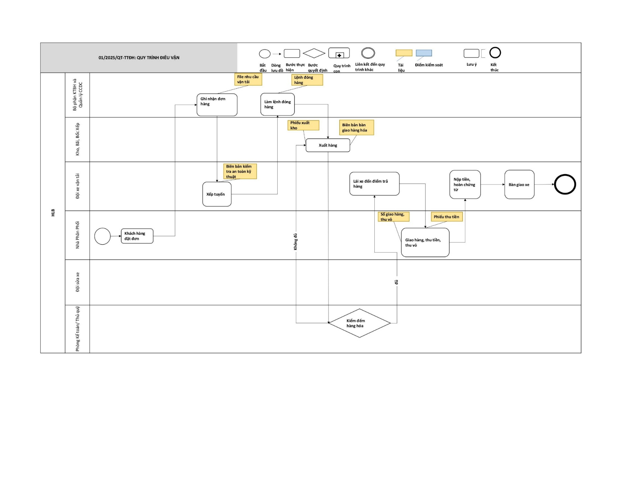

- Mô tả quy trình điều vận:

STT | BƯỚC THỰC HIỆN | MÔ TẢ CÁCH THỰC HIỆN VÀ ĐIỂM KIỂM SOÁT (NẾU CÓ) | NGƯỜI CHỊU TRÁCH NHIỆM | THỜI HẠN | BIỂU MẪU TÀI LIỆU
 | Khách hàng đặt đơn | Khách hàng tiến hành đặt đơn hàng thông qua tổng đài nội bộ của Công Ty | Khách hàng
1 | Ghi nhận đơn hàng | Bộ Phận Dịch Vụ Khách Hàng và QL CCDC tiếp nhận đơn hàng qua tổng đài nội bộ của Công Ty và tiến hành ghi nhận vào hệ thống, kiểm tra tồn kho và chuyển nhu cầu vận tải cho Đội Xe Vận Tải. | Bộ phận DVKH và QL CCDC | Ngay sau khi khách hàng đặt đơn hàng | File nhu cầu vận tải
2 | Xếp tuyến | Đội Xe Vận Tải sắp xếp xe tải và lái xe phù hợp với trọng tải và tuyến đường, kiểm tra kỹ thuật an toàn xe tải, điều kiện tham gia giao thông của lái xe và viết giấy vận tải. | ĐXVT | Ngay sau khi nhận được File nhu cầu vận tải từ Bộ phận DVKH và QL CCDC gửi | File nhu cầu vận tải  Biên bản kiểm tra an toàn kỹ thuật
3 | Làm lệnh đóng hàng | Đội Xe Vận Tải gửi lại file nhu cầu vận tải đã điền đầy đủ thông tin xe tải, lái xe cho Bộ Phận Dịch Vụ Khách Hàng và QL CCDC tiến hành làm lệnh đóng hàng và chuyển lệnh đóng hàng sang bộ phận Kho, Bãi, Bốc Xếp. | ĐXVT  Bộ phận DVKH và QL CCDC | Tối đa 1,5 giờ sau khi nhận File nhu cầu vận tải từ ĐXVT (Sau 16h hàng ngày)  Tối đa 20 phút sau khi nhận File nhu cầu vận tải (Trước 16h hàng ngày) | Lệnh đóng hàng
4 | Xuất hàng | Bộ Phận Kho, Bãi, Bốc Xếp tiến hành xuất hàng lên xe tải và bàn giao cho lái xe. | Bộ phận KBBX | Ngay sau khi nhận được lệnh đóng hàng | Phiếu xuất kho  Biên bản bàn giao hàng hóa
5 | Kiểm soát số lượng | Phòng Kế Toán/Thủ Quỹ kiểm soát số lượng trước khi ra cổng. Nếu thiếu hàng, xe quay lại Bộ Phận Kho, Bãi, Bốc Xếp để xuất lại hàng. | Kế toán/ Thủ quỹ | Trước khi xe ra khỏi cổng Công Ty | Phiếu xuất kho  Biên bản bàn giao hàng hóa
6 | Lái xe đến điểm trả hàng | Lái xe di chuyển đến đúng điểm trả hàng cho khách hàng theo thời gian khách hàng yêu cầu. | ĐXVT | Sau khi ra khỏi cổng
7 | Giao hàng, thu tiền, thu vỏ | Lái xe di chuyển đến điểm trả hàng, thực hiện công tác giao hàng, thu tiền, thu vỏ. | ĐXVT  Bộ phận DVKH và QL CCDC | Ngay sau khi giao hàng, thu tiền.  Thu vỏ sau khi đã giao hàng, thu tiền | Sổ giao hàng, thu vỏ  Phiếu thu tiền
8 | Nộp tiền, hoàn chứng từ | Lái xe bàn giao vỏ, CCDC cho Phân Xưởng. Nộp tiền và phiếu thu tiền cho Phòng Kế Toán/ Thủ quỹ. Nộp sổ giao hàng, sổ thu vỏ cho Bộ phận DVKH và QL CCDC | ĐXVT  PXSX Bộ phận DVKH và QL CCDC  Phòng Kế Toán | Ngay sau khi xe về đến Công Ty | Phiếu nhập vỏ  Phiếu thu tiền  Sổ giao hàng
9 | Bàn giao xe | Lái xe tiến hành kiểm tra kỹ thuật xe cuối ca, lên nhu cầu sửa chữa (nếu có) và bàn giao chìa khóa cho Đội Trưởng/ Đội Phó Đội Xe | ĐXVT | Ngay sau khi nộp tiền, hoàn chứng từ

- Mô tả quy trình điều vận:
Đảm bảo tuân thủ các quy định của pháp luật và Công Ty về an toàn kỹ thuật xe tải. Các xe trước khi lăn bánh đều được ĐXVT, lái xe tải rà soát về điều kiện vận hành, đặc biệt các phần liên quan đến hệ thống lái và hệ thống phanh.
Đảm bảo tuân thủ các quy định của pháp luật về điều kiện tham gia giao thông của người điều khiển và phương tiện vận tải. ĐXVT rà soát đăng ký, kiểm định, bảo hiểm của phương tiện, kiểm tra bằng lái của tài xế, đảm bảo tài xế không có nồng độ cồn và đủ điều kiện sức khỏe để tham gia giao thông.
Trong quá trình điều vận, ĐXVT cần hướng tới mục tiêu giao hàng đúng giờ, đủ tải trọng, đáp ứng yêu cầu của khách hàng. Ngoài ra cần tối ưu tuyến đường, thời gian vận tải, năng suất lao động để giảm thiểu chi phí cho Công ty.

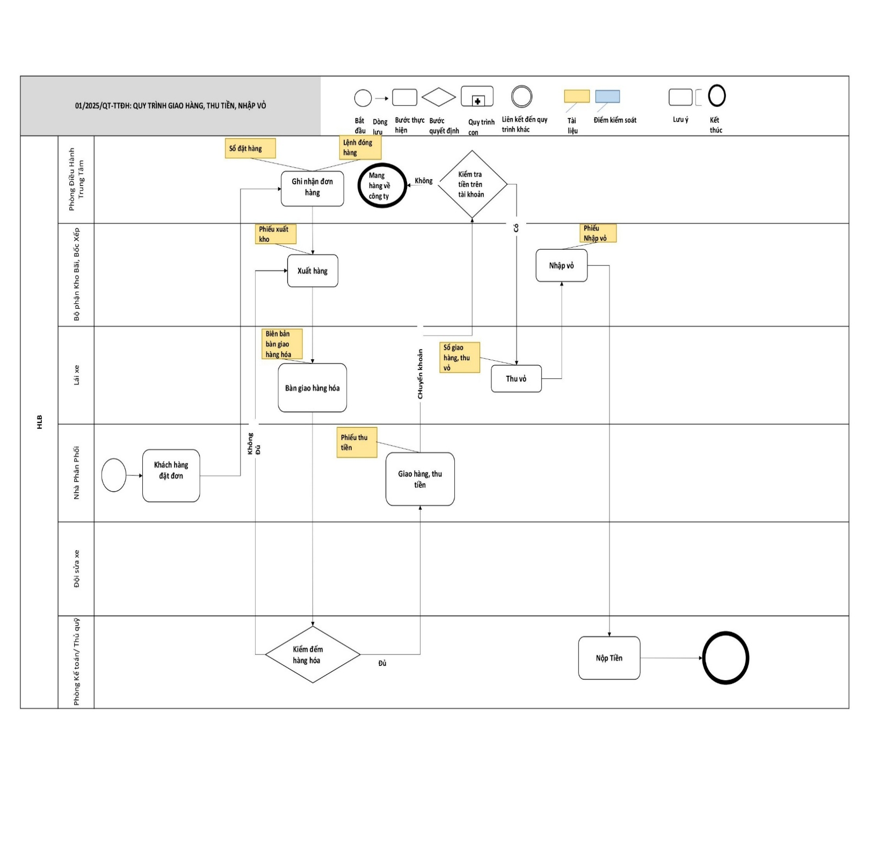
- Lưu đồ giao hàng, thu tiền, nhập vỏ:

- Diễn giải lưu đồ:

STT | BƯỚC THỰC HIỆN | MÔ TẢ CÁCH THỰC HIỆN VÀ ĐIỂM KIỂM SOÁT (NẾU CÓ) | NGƯỜI CHỊU TRÁCH NHIỆM | THỜI HẠN | BIỂU MẪU TÀI LIỆU
1 | Khách hàng đặt đơn | Khách hàng đặt đơn hàng qua tổng đài nội bộ của Công Ty. | Khách hàng
2 | Ghi nhận đơn hàng | Bộ Phận DVKH và QL CCDC tiếp nhận đơn hàng qua tổng đài nội bộ của Công Ty và tiến hành ghi nhận vào hệ thống và chuyển lệnh đóng hàng xuống cho bộ phận Kho, Bãi, Bốc xếp. | Bộ phận DVKH và QL CCDC | Ngay sau khi khách hàng đặt đơn hàng | Sổ đặt hàng  Lệnh đóng hàng
3 | Xuất hàng | Bộ phận Kho Bãi Bốc Xếp thực hiện xuất hàng theo lệnh đóng hàng | Bộ phận KBBX | Ngay sau khi nhận được lệnh đóng hàng từ Bộ phận DVKH và QL CCDC | Phiếu xuất kho
4 | Bàn giao hàng hóa | Bộ phận Kho Bãi Bốc Xếp bàn giao hàng hóa trên thùng xe cho lái xe tải | Bộ phận KBBX  ĐXVT | Ngay sau khi xuất hàng xong | Biên bản bàn giao hàng hóa
5 | Kiểm đếm hàng hóa | Thủ quỹ, lái xe, bảo vệ kiểm đếm hàng hóa trước khi ra cổng. Đảm bảo đủ lượng hàng hóa và không có dấu hiệu đổ vỡ. | ĐXVT  Phòng Kế Toán | Thời gian phù hợp với yêu cầu của khách hàng | Biên bản bàn giao hàng hóa
6 | Giao hàng, thu tiền | Tiến hành việc hạ hàng và thu tiền. Đối với trường hợp khách hàng chuyển khoản cần liên hệ về Công Ty để kiểm tra tài khoản. Trong trường hợp khách hàng không có khả năng thanh toán, lái xe mang hàng trở về Công Ty. | ĐXVT  Kế toán  Bộ phận DVKH và QL CCDC | Thời gian thu tiền không quá 45 phút sau khi xe đến nơi theo giờ hẹn của khách hàng.  Hạ hàng ngay sau khi khách hàng thanh toán. | Phiếu thu tiền
7 | Thu vỏ | Sau khi giao hàng, lái xe tiến hành thu vỏ và mang sổ giao hàng, sổ thu vỏ, phiếu thu tiền về Công Ty | ĐXVT | Ngay sau khi giao hàng, thu tiền | Sổ giao hàng – thu vỏ
8 | Nhập vỏ | Lái xe bàn giao vỏ, pallet cho phân xưởng. Phân xưởng tiến hành nhập và phân loại vỏ. | ĐXVT  PXSX | Ngay sau khi xe về đến Công Ty | Phiếu nhập vỏ
9 | Nộp tiền | Lái xe mang tiền và phiếu thu tiền nộp cho Phòng Kế Toán/Thủ Quỹ; mang phiếu nhập vỏ, sổ giao hàng, sổ thu vỏ nộp về Bộ Phận DVKH và QL CCDC. | Phòng Kế Toán;  Bộ Phận DXKH và Quản lý CCDC | Ngay sau khi nhập vỏ

- TIÊU CHÍ LỰA CHỌN ĐỐI TÁC (SELECTION CRITERIA)
Để đảm bảo thành công cho dự án, BHL thiết lập bộ tiêu chí sàng lọc nghiêm ngặt. NCC phải đáp ứng các điều kiện sau để tham gia:
- Tiêu chí Bắt buộc
- Năng lực Giải pháp: NCC sẽ thuộc 01 trong 02 trường hợp:
- Có giải pháp đóng gói sẵn (Packaged Solution) chuyên sâu cho OMS, WMS, TMS
- HOẶC: Đã có kinh nghiệm triển khai thực tế cho các công ty vận tải/sản xuất quy mô lớn (quy mô >50 xe hoặc chuỗi cung ứng đa điểm).
2. Cam kết Tiến độ: Phải cam kết bằng văn bản về việc hoàn thành và đưa vào vận hành (Go-live) các tính năng cốt lõi trước ngày 24/06/2026 để phục vụ mùa cao điểm.
- Tiêu chí Ưu tiên (Preferred)
NCC đáp ứng các tiêu chí này sẽ được cộng điểm ưu tiên lớn:
1. Nền tảng công nghệ: Ưu tiên giải pháp phát triển trên nền tảng Odoo (Mã nguồn mở) hoặc có khả năng tích hợp sâu với hệ sinh thái Odoo.
2. Quyền sở hữu trí tuệ: BHL yêu cầu được sở hữu bộ Mã nguồn (Source Code) của giải pháp sau khi bàn giao để chủ động tùy chỉnh và bảo trì dài hạn.
3. Khả năng tích hợp: Kiến trúc mở, đã có kinh nghiệm tích hợp API 2 chiều với Bravo (Kế toán) và DMS (Sales).
- YÊU CẦU VỀ GIẢI PHÁP (TO-BE SCOPE)
Giải pháp cần bao phủ chuỗi quy trình khép kín theo mô hình: OMS TMS WMS.
- Phân hệ Quản lý Đơn hàng (OMS - Order Management System)
- Chức năng: Lớp trung gian tiếp nhận đơn hàng từ DMS/ERP.
- Yêu cầu cụ thể:
- Tự động kiểm tra tồn kho khả dụng (ATP).
- Gom đơn/Tách đơn (Consolidation/Split): Tự động gom các đơn hàng lẻ (từ nhiều Sales Order) của cùng một NPP hoặc cùng tuyến đường thành một Lệnh vận chuyển để tối ưu tải trọng xe.
- Xác nhận chính sách vỏ cược/thu hồi ngay tại thời điểm xử lý đơn.
- Phân hệ Quản lý Vận tải (TMS - Transport Management System)
- Tự động hóa Lập kế hoạch (Auto-Planning):
- Thay thế "File nhu cầu vận tải" (BM10) bằng thuật toán tự động.
- Tự động xếp xe dựa trên các ràng buộc: Tải trọng, Thể tích, Giờ cấm tải, Cung đường.
- Bài toán Chuyển tải nội bộ/ Shuttle Run: Tối ưu hóa các chuyến xe trung chuyển giữa Nhà máy Hạ Long Đông Mai để giảm tỷ lệ chạy rỗng.
- Ứng dụng Tài xế (Driver App):
- Checklist kỹ thuật (Số hóa BM11): Bắt buộc tài xế kiểm tra xe (phanh, lốp, đèn...) và chụp ảnh trước khi nhận lệnh.
- Giám sát thực thi: Tracking GPS thời gian thực.
- ePOD & Tài chính: Xác nhận giao hàng, chụp ảnh chứng từ, ghi nhận số tiền đã thu (tiền mặt/chuyển khoản) ngay tại điểm giao (Real-time).
- Phân hệ Quản lý Kho (WMS - Warehouse Management System)
- Kiểm soát Hàng hóa & Chất lượng:
- Quản lý sơ đồ kho (Layout/Bin/Location).
- Tuân thủ tuyệt đối nguyên tắc FIFO, FEFO (Hết hạn trước xuất trước) đối với bia tươi/bia hơi. Cảnh báo lô cận date.
- Sử dụng thiết bị PDA/Handheld quét mã vạch để xuất/nhập, thay thế việc đếm thủ công tại cổng bảo vệ.
- Quản lý Tài sản Quay vòng (Returnable Assets):
- Quản lý luồng "Logistics ngược": Theo dõi vỏ chai, két, pallet từ Kho, Xe VT, NPP Thu hồi.
- Tự động đối trừ công nợ vỏ khi tài xế nhập số lượng thu hồi trên App (Số hóa BM06, BM07).
- YÊU CẦU TÍCH HỢP & DỮ LIỆU
Nhà cung cấp cần làm rõ phương án tích hợp với hệ thống hiện tại:
1. Với BRAVO (Kế toán):
- Đồng bộ 2 chiều (API Real-time).
- TMS đẩy dữ liệu: Kết quả giao hàng, Số tiền đã thu, Số vỏ thu về Bravo tự động hạch toán doanh thu và công nợ.
2. Với DMS (Bán hàng):
- Cập nhật trạng thái đơn hàng (Đang giao/Đã giao/Hoãn) để Sale theo dõi.
3. Với ODOO (Nếu là giải pháp đề xuất):
- Làm rõ cơ chế xử lý dữ liệu lớn (Big Data) sau 3-5 năm vận hành.
- Phương án xử lý các thuật toán tối ưu (Route Optimization) mà Odoo bản gốc (Native) chưa hỗ trợ mạnh.
- LỘ TRÌNH TRIỂN KHAI YÊU CẦU
Do yêu cầu cấp thiết phục vụ mùa cao điểm, BHL yêu cầu lộ trình triển khai "Thần tốc" nhưng đảm bảo chất lượng (Phasing Strategy)
- Giai đoạn 1 (Tháng 01-03/2026): Khảo sát, Thiết kế (Blueprint), Cấu hình hệ thống & Tích hợp API.
- Giai đoạn 2 (Tháng 04-06/2026): Đào tạo người dùng (UAT), Chạy thử nghiệm (Pilot) cho 1 nhóm xe/kho.
- DEADLINE: Go-live chính thức trước 24/06/2026.
- Giai đoạn 3 (Tháng 06/2026): Hỗ trợ vận hành (Hyper-care) và tối ưu hóa các tính năng nâng cao.
- PHẦN F. HỒ SƠ ĐÁP ỨNG
Nhà cung cấp vui lòng gửi hồ sơ đề xuất bao gồm:
1. Giải pháp kỹ thuật (Technical Proposal): Mô tả chi tiết luồng vận hành TO-BE giải quyết các bài toán trên (kèm giao diện Demo/Mockup).
2. Hồ sơ năng lực: Chứng minh kinh nghiệm dự án tương tự (Case studies >50 xe hoặc ngành FMCG/Bia).
3. Phương án Odoo & Source Code: Xác nhận rõ về quyền sở hữu mã nguồn và loại License sử dụng.
4. Báo giá & Kế hoạch nguồn lực: Chi phí triển khai, chi phí License (nếu có), CV nhân sự chủ chốt.

Trân trọng cảm ơn.

Nơi nhận:  - Lưu TTĐH;  - Các đơn vị; | PHÒNG TTĐH  VŨ TRỌNG GIÁP

PHỤ LỤC 02: ĐẶC THÙ NGÀNH HÀNG FMCG & YÊU CẦU TÍCH HỢP ODOO
I. YÊU CẦU NGHIỆP VỤ CHUYÊN SÂU NGÀNH FMCG & ĐỒ UỐNG (BEVERAGE)
Do đặc thù sản phẩm là Bia và Nước giải khát (FMCG) có vòng quay nhanh và tính chất mùa vụ cao, Nhà cung cấp (NCC) phải chứng minh giải pháp giải quyết được các bài toán sau:

1. Quản lý hạn sử dụng & Độ tươi sản phẩm (Freshness & Shelf-life):
- Thách thức: Bia hơi/Bia tươi (Keg 2L, 20l, 30L, Bom, CCDC…) có hạn sử dụng ngắn và yêu cầu nhiệt độ bảo quản khắt khe (với keg, CCDC…).
- Yêu cầu hệ thống:
- WMS phải hỗ trợ thuật toán FEFO (First Expired First Out - Hết hạn trước xuất trước) tự động tuyệt đối đến cấp độ Lô (Batch).
- Cảnh báo tự động khi hàng lưu kho đạt ngưỡng báo động (ví dụ: quá 1/3 hạn sử dụng) để ưu tiên đẩy bán hoặc khuyến mãi.

2. Quản lý Logistics ngược (Reverse Logistics) & Tài sản quay vòng:
- Thách thức: Ngành đồ uống có tỷ trọng tài sản quay vòng (Vỏ chai, Két nhựa, Keg, Pallet. CCDC…) rất lớn. Việc quản lý dòng "Hàng đi - Vỏ về" thường xuyên bị lệch kho và mất mát.
- Yêu cầu hệ thống:
- Hỗ trợ quy trình "Đổi vỏ lấy hàng" ngay trên App tài xế: Khi giao hàng, tài xế phải nhập số lượng vỏ thu về, hệ thống tự động trừ công nợ vỏ cho khách hàng/NPP.
- Theo dõi tuổi thọ và vòng quay của tài sản (Asset Tracking) để đánh giá hiệu quả đầu tư bao bì.

3. Khả năng chịu tải Mùa vụ (Seasonality & Scalability):
- Thách thức: Sản lượng dịp Tết và mùa Hè tăng đột biến gấp nhiều lần ngày thường.
- Yêu cầu hệ thống:
- Hệ thống phải đảm bảo độ ổn định (Availability) khi số lượng đơn hàng (Sales Order) và dòng lệnh điều xe tăng vọt (High concurrency).
- Thuật toán xếp xe phải xử lý được kịch bản "Giao hàng đa điểm" (Multi-drop) cho nhiều tạp hóa nhỏ lẻ trên cùng một tuyến để tối ưu xe.
II. YÊU CẦU VỀ KHẢ NĂNG TÍCH HỢP VỚI ODOO (ERP & ECOSYSTEM)

1. Đối với Nhà cung cấp giải pháp TMS/WMS độc lập:
- Câu hỏi: Giải pháp của Quý vị đã có sẵn cổng kết nối (Connector/API) tiêu chuẩn với Odoo ERP chưa?
- Yêu cầu demo: Trình diễn khả năng đồng bộ 2 chiều:
- Chiều đi: Đồng bộ Danh mục vật tư (Product), Khách hàng (Partner), Đơn bán hàng (SO) từ Odoo sang TMS/WMS.
- Chiều về: Đồng bộ kết quả Giao hàng (Done delivery), Thực xuất kho (Actual quantity) từ TMS/WMS về Odoo để ghi nhận doanh thu và trừ kho.

2. Đối với Nhà cung cấp đề xuất giải pháp trên nền tảng Odoo:
- Câu hỏi: Quý vị đề xuất sử dụng module Odoo gốc (Odoo Inventory/Fleet) hay module viết riêng (Customized App)?
- Yêu cầu cụ thể:
- Nếu dùng Odoo gốc, làm sao để xử lý bài toán "Tối ưu tuyến đường" (Route Optimization) mà Odoo mặc định chưa hỗ trợ mạnh (ví dụ: tự động xếp 100 đơn hàng lên 10 xe sao cho quãng đường ngắn nhất)? Quý vị tích hợp với bản đồ nào (Google Maps/OpenStreetMap)?
- Khả năng xử lý dữ liệu lớn (Big Data) của Odoo khi lịch sử giao dịch lên tới hàng triệu dòng (record) sau vài năm vận hành?

CẬP NHẬT BẢNG CÂU HỎI ĐÁNH GIÁ (Dành cho NCC)

STT | HẠNG MỤC | CÂU HỎI CHI TIẾT DÀNH CHO NHÀ CUNG CẤP
13 | Kinh nghiệm FMCG & Bia | Quý vị đã từng triển khai cho đơn vị nào trong ngành Bia hoặc Nước giải khát chưa? Hãy nêu cách quý vị giải quyết bài toán "Bia tươi/Bia hơi" (quản lý nhiệt độ, hạn sử dụng ngắn, thu hồi vỏ keg ngay lập tức).
14 | Tích hợp Odoo ERP | BHL đánh giá cao khả năng mở rộng với hệ sinh thái mở. Hệ thống của quý vị giao tiếp với Odoo qua phương thức nào (Restful API, XML-RPC, hay file trung gian)? Thời gian để "map" dữ liệu với Odoo mất bao lâu?
15 | Xử lý "Đơn hàng xé lẻ" | Trong ngành FMCG, NPP thường đặt đơn nhỏ lẻ, nhiều dòng hàng (SKU). TMS của quý vị có hỗ trợ gom đơn hàng (Consolidation) từ nhiều Đơn bán hàng (SO) thành 1 Lệnh vận chuyển (Shipment) để tối ưu chuyến xe không?
16 | Quản lý Vỏ cược (Deposit) | Hệ thống xử lý thế nào khi tài xế thu về vỏ chai bị vỡ/sứt mẻ? Có tính năng chụp ảnh làm bằng chứng để Kế toán Odoo/Bravo trừ tiền cược của khách hàng không?

GHI CHÚ QUAN TRỌNG CHO BAN DỰ ÁN: Cần nhấn mạnh rằng BHL hiện đang dùng Bravo cho Kế toán. Do đó, giải pháp Odoo được đề xuất có thể đóng vai trò là lớp vận hành (Operation Layer - TMS/WMS) đứng giữa, hoặc là phương án thay thế ERP tổng thể trong tương lai. Cần yêu cầu NCC làm rõ lộ trình này.

